新 书 推 荐

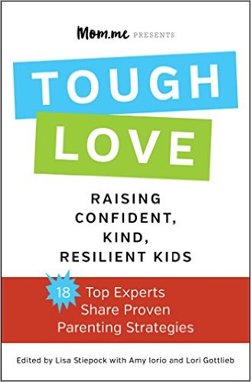
中文书名：《当今时代的家庭教育如何做》
英文书名: TOUGHLOVE: RAISING CONFIDENT, KIND, RESILIENT KIDS
作 者：Lisa Stiepock, Amy Iorio, and Lori Gottlieb
出 版 社：Simon and Schuster
代理公司：Union/ANA/Nina Yang
页 数：400页
出版时间：2016年10月
代理地区：中国大陆、台湾
审读资料：电子稿
类 型：亲子教育

内容简介：

toughLOVE是一个独特的网络社区：儿童心理学专家们为学龄儿童的父母们提供了一些平衡、实用的建议，指导他们如何处理包括挑食、媒体消费乃至家庭作业大战在内的一切问题。

随着世界愈加复杂化，育儿也面临着更多挑战。我们如何为孩子们限定界限，不过多地庇护他们？我们如何将他们教养成适应力强、有同情心的正直成年人？我们如何让他们放下自己的智能手机，跟我们说会儿话？

《当今时代的家庭教育如何做》（toughLOVE）囊括了常青藤盟校医学院教授们、《纽约时报》（New York Times）畅销书作家们以及曾作客《今日秀》（Today show）、《早安美国》（Good Morning America）、《奥普拉·温弗瑞秀》（The Oprah Winfrey Show）、CBS《晚间新闻》（Evening News）、20/20、CNN《今晚世界新闻》（World News Tonight）和NPR的顶级育儿教练们给出的建议。他们涉及了各种各样的问题，从亘古不变的难题（挑食、家庭作业大战、如何谈话）到近期冒出的新问题（社交媒体安全、权利的意见、平衡时间的方法）。他们广泛的临床专业知识和多年来指导其他家庭的经验将帮助父母们构建一个常识框架，通过反映其个人价值观和偏爱的养育风格来处理各种困境。

《当今时代的家庭教育如何做》（toughLOVE）整合了高水平的养育，强调了界线与系统组织，为父母们展示了如何帮助他们的孩子们从步入幼儿园的第一天到大学的第一天……乃至更远的未来成长为有才华、负责任且富有成效的人。

作者简介：

丽萨·思泰波克（Lisa Stiepock）：迪士尼获奖育儿杂志《奇妙时光》（Wondertime）编辑。
艾米·约里奥（Amy Iorio）：雅虎女性网站Shine和雅虎Kids的副主席。
洛里·戈特利布（Lori Gottlieb）：心理治疗师，著有《纽约时报》（New York Times）畅销书《嫁给他》（Marry Him）。

toughLOVE.com的几位创始人利用他们的创新平台并联合育儿辅导与咨询领域的前沿专家们帮助读者们成长为更好的父母。他们倡导了一场运动以鼓舞父母们接受新媒体和新技术帮助他们适应从家庭作业到网络欺凌的新挑战。

谢谢您的阅读！
请将回馈信息发至：
杨娜（Nina Yang)
安德鲁·纳伯格联合国际有限公司北京代表处
北京市海淀区中关村大街甲59号中国人民大学文化大厦1705室，100872
电 话：010-82449260
传 真：010-82504200
Email: Nina@nurnberg.com.cn
网 址: http://www.nurnberg.com.cn
新浪微博：http://weibo.com/nurnberg
豆瓣小站：http://site.douban.com/110577/
微信订阅号：安德鲁书讯


